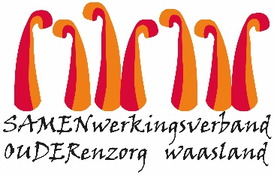
Nieuwsbrief assistentiewoningen – 9 juli 2020

Beste bewoners,

De corona-epidemie in onze samenleving is sterk teruggedrongen. Dankzij jullie inzet en de stipte opvolging van de maatregelen hebben we het veilig kunnen houden voor iedereen, waarvoor oprechte dank. Nu is het moment aangebroken om terug te keren naar een zo normaal mogelijke manier van “wonen en leven”. Wetende dat het virus nog circuleert, en er dus nog steeds kans is op besmetting geven je graag nog enkele tips:

- Correcte handhygiëne
Was en ontsmet uw handen
- bij het binnenkomen en verlaten van uw assistentiewoning.
- voor en na het eten,
- na elk toiletbezoek.

- Mondneusmaker
Draag altijd je mondneusmasker
- als je geen 1,5m afstand kan houden.
Let erop dat zowel de mond als de neus bedekt zijn.

- Bezoek
Hou je aan de bubbel en profiteer ervan om tijdens de zomermaanden samen zoveel mogelijk tijd buiten door te brengen. Bewaar de nodige afstand.
Zorg voor voldoende luchtcirculatie als je bezoek ontvangt in je assistentiewoning, zet bijvoorbeeld het raam op klikstand.

Wij rekenen op uw verantwoordelijkheidszin en hebben er alle vertrouwen in dat jullie de gezondheid en veiligheid van medebewoners niet in gevaar zullen brengen. Het spreekt voor zich om drukke plaatsen te vermijden en onnodige winkelbezoeken uit te stellen.
Vragen of bezorgdheden kan je steeds bespreken met de dagelijks verantwoordelijke.

Vriendelijke groet,
Leen De Vuyst Els Van Verre
Woonassistent Dagelijks verantwoordelijke

